

**О внесении изменений в приказ исполняющего обязанности Министра внутренних дел Республики Казахстан от 22 мая 2015 года № 473 "Об утверждении регламентов государственных услуг в сфере обеспечения безопасности дорожного движения"**

***Утративший силу***

Приказ Министра внутренних дел Республики Казахстан от 26 января 2016 года № 75. Зарегистрирован в Министерстве юстиции Республики Казахстан 29 февраля 2016 года № 13318. Утратил силу приказом Министра внутренних дел Республики Казахстан от 31 марта 2020 года № 280.

      Сноска. Утратил силу приказом Министра внутренних дел РК от 31.03.2020 № 280 (вводится в действие по истечении десяти календарных дней после дня его первого официального опубликования).  
      Примечание РЦПИ!  
      Вводится в действие с 01.03.2016.

      В соответствии с подпунктом 2) статьи 10 Закона Республики Казахстан от 15 апреля 2013 года "О государственных услугах", **ПРИКАЗЫВАЮ:**

      1. Внести в приказ исполняющего обязанности Министра внутренних дел Республики Казахстан от 22 мая 2015 года № 473 "Об утверждении регламентов государственных услуг в сфере обеспечения безопасности дорожного движения" (зарегистрированный в Реестре государственной регистрации нормативных правовых актов № 11293, опубликованный в Информационно-правовой системе "Әділет" от 23 июня 2015 года), следующие изменения:

      1) Регламент государственной услуги "Государственная регистрация и учет отдельных видов транспортных средств по идентификационному номеру транспортного средства", утвержденный указанным приказом изложить в новой редакции согласно приложению 1 к настоящему приказу;

      2) Регламент государственной услуги "Выдача водительских удостоверений", утвержденный указанным приказом изложить в новой редакции согласно приложению 2 к настоящему приказу.

      2. Комитету административной полиции Министерства внутренних дел Республики Казахстан обеспечить:

      1) государственную регистрацию настоящего приказа в Министерстве юстиции Республики Казахстан;

      2) в течение десяти календарных дней после государственной регистрации настоящего приказа в Министерстве юстиции Республики Казахстан направление его копии на официальное опубликование в периодические печатные издания и информационно-правовую систему "Әділет";

      3) в течение десяти календарных дней после государственной регистрации настоящего приказа в Министерстве юстиции Республики Казахстан направление его копии в Республиканское государственное предприятие на праве хозяйственного ведения "Республиканской центр правовой информации" Министерства юстиции Республики Казахстан для размещения в Эталонном контрольном банке нормативных правовых актов Республики Казахстан;

      4) в течение десяти календарных дней после государственной регистрации настоящего приказа в Министерстве юстиции Республики Казахстан его размещение на официальном интернет-ресурсе Министерства внутренних дел Республики Казахстан и на интранет-портале государственных органов;

      5) в течение десяти календарных дней после государственной регистрации настоящего приказа в Министерстве юстиции Республики Казахстан представление в Юридический департамент Министерства внутренних дел Республики Казахстан сведений об исполнении мероприятий, предусмотренных подпунктами 2), 3) и 4) настоящего приказа.

      3. Начальникам Департаментов внутренних дел областей, городов Алматы и Астаны:

      1) обеспечить изучение и соблюдение требований настоящего приказа личным составом органов внутренних дел;

      2) организовать работу органов внутренних дел в соответствии с требованиями настоящего приказа.

      4. Контроль за исполнением настоящего приказа возложить на заместителя министра внутренних дел Тургумбаева Е.З. и Комитет административной полиции Министерства внутренних дел Республики Казахстан (Лепеха И.В.).

      5. Настоящий приказ вводится в действие с 1 марта 2016 года и подлежит официальному опубликованию.

|  |  |
| --- | --- |
| Министр внутренних дел |  |
| Республики Казахстан |  |
| генерал-полковник полиции | К. Касымов |

|  |  |
| --- | --- |
|  | Приложение 1 к приказу Министра внутренних дел Республики Казахстан от 26 января 2016 года № 75 Утвержден приказом исполняющего обязанности министра внутренних дел Республики Казахстан от 22 мая 2015 года № 473 |

**Регламент государственной услуги**  
**"Государственная регистрация и учет отдельных видов**  
**транспортных средств по идентификационному номеру**  
**транспортного средства"**  
**1. Общие положения.**

      1. Настоящий регламент государственной услуги "Государственная регистрация и учет отдельных видов транспортных средств по идентификационному номеру транспортного средства" (далее – государственная услуга).

      2. Государственная услуга оказывается территориальными подразделениями Министерства внутренних дел Республики Казахстан (далее – услугодатель) физическим лицам постоянно или временно проживающим на территории Республики Казахстан и юридическим лицам, зарегистрированным в Республике Казахстан (далее – услугополучатель).

      3. Прием пакета документов и выдача результатов оказания государственной услуги осуществляются через:

      1) территориальные регистрационно-экзаменационные подразделения органов внутренних дел (далее – РЭП);

      2) Некоммерческое акционерное общество "Государственная корпорация "Правительство для граждан" (далее – Государственная корпорация).

      4. Форма оказания государственной услуги: бумажная.

      5. Результат оказания государственной услуги – выдача свидетельства о регистрации транспортного средства (далее – СРТС), в том числе с отметкой в СРТС о снятии с учета, и/или государственного регистрационного номерного знака (далее – ГРНЗ), либо мотивированный ответ об отказе в оказании государственной услуги.

**2. Порядок действий структурных подразделений (работников)**  
**услугодателя в процессе оказания государственной услуги.**

      6. Основанием начала процедуры оказания государственной услуги является прием услугодателем пакета документов, установленных Стандартом государственной услуги "Государственная регистрация и учет отдельных видов транспортных средств по идентификационному номеру транспортного средства", утвержденного приказом Министра внутренних дел Республики Казахстан от 14 апреля 2015 года № 341 (зарегистрирован в Реестре государственной регистрации нормативных правовых актов за № 11112) (далее – Стандарт).

      7. Государственная услуга предоставляется в сроки, установленные в подпункте 1) пункта 4 Стандарта.

      8. При обращении в РЭП услугополучателю для заполнения выдается акт регистрации (снятия с учета) транспортного средства (далее – акт) по форме согласно приложению 1 к Правилам государственной регистрации и учета отдельных видов транспортных средств по идентификационному номеру транспортного средства, утвержденных приказом Министра внутренних дел Республики Казахстан от 2 декабря 2014 года № 862 (зарегистрированный в Реестре государственной регистрации нормативных правовых актов № 10056). Услугополучатель заполняет акт, в котором указывает для получения какой государственной услуги предоставляются документы (государственная регистрация, снятие с государственного учета транспортного средства).

      С заполненным актом услугополучатель направляется сотрудником РЭП для прохождения процедуры осмотра транспортного средства. Осмотр транспортного средства осуществляется в течение 20 минут.

      9. Сотрудник РЭП при предоставлении услугополучателем заполненного акта и наличии отметок о прохождении процедуры осмотра транспортного средства проводит проверку полноты представленных документов и нахождения данных владельца, либо данных его транспортного средства, а также данных услугополучателя по информационным ресурсам органов внутренних дел (далее – ОВД) в течение 30 минут.

      10. По результатам указанных действий сотрудник РЭП, принимает одно из следующих решений:

      1) в случае нахождения данных владельца, либо данных его транспортного средства, а также данных услугополучателя в базе розыска передает документы в территориальное подразделение ОВД для принятия соответствующего процессуального решения;

      2) в случае отсутствия данных в базе розыска сотрудник РЭП принимает документы и выдает услугополучателю расписку о принятии документов на оказание государственной услуги по форме согласно приложению 1 к Стандарту и передает документы оператору РЭП.

      11. Оператор РЭП, после получения документов, осуществляет внесение регистрационных данных услугополучателя и его транспортного средства для формирования электронной базы автоматизированной информационной поисковой системы "Автомобиль" в течение 30 минут.

      12. Сотрудник РЭП проверив соответствие внесенных данных услугополучателя и транспортного средства в базу автоматизированной поисковой системы "Автомобиль" с предоставленными документами, подтверждает данные сведения электронно-цифровой подписью в течение 20 минут.

      13. Оператор РЭП, после получения документов в течение 25 минут осуществляет изготовление СРТС.

      После изготовления оператором РЭП бланка CРТC он передается сотруднику РЭП для проставления печати и подписи в течение 10 минут.

      Далее бланк СРТС возвращается оператору РЭП для проведения окончательной процедуры изготовления путем ламинирования бланка СРТС в течение 10 минут.

      14. При снятии с регистрационного учета транспортных средств совершаются действия, предусмотренные пунктами 8-10 и 12 настоящего Регламента.

      15. Сотрудник РЭП выдает СРТС, либо СРТС совместно с ГРНЗ под роспись в реестре выдачи СРТС и ГРНЗ услугополучателю или его представителю, действующему на основании доверенности (для физических лиц нотариально заверенной) по предъявлению документа удостоверяющего личность.

      16. После выполнения действий, предусмотренных пунктом 15 настоящего Регламента, государственная услуга считается завершенной.

**3. Порядок взаимодействия с Государственной корпорацией и (или)**  
**иными услугодателями, а также порядка использования**  
**информационных систем в процессе оказания**  
**государственной услуги**

      17. Основанием начала процедуры оказания государственной услуги является прием услугодателем пакета документов, установленных Стандартом.

      18. Государственная услуга предоставляется в сроки, установленные в подпункте 2) пункта 4 Стандарта.

      19. Сотрудник Государственной корпорации проверяет данные услугополучателя и сведения об оплате пошлин и сборов, оплату налога на транспортное средство через соответствующие государственные информационные системы.

      20. При обращении в Государственную корпорацию за получением государственной услуги услугополучателю выдается талон электронной очереди. Время ожидания в очереди 20 минут.

      21. Сотрудник Государственной корпорации в течение 20 минут принимает необходимый пакет документов, формирует электронное заявление и распечатывает акт на бумажном носителе.

      22. После подписания электронного заявления электронно-цифровой подписью сотрудника Государственной корпорации, услугополучателю выдается расписка о принятии документов.

      23. Сотрудник Государственной корпорации направляет принятые документы в накопительный сектор Государственной корпорации, где формируется реестр для передачи документов в уполномоченный сектор для исполнения, в течение 15 минут.

      24. Сотрудник РЭП при предоставлении документов из накопительного сектора Государственной корпорации проводит проверку полноты представленных документов и нахождения данных владельца, либо данных его транспортного средства, а также данных услугополучателя по информационным ресурсам ОВД в течение 15 минут.

      По результатам указанных действий сотрудник РЭП, принимает одно из следующих решений:

      1) в случае нахождения данных владельца, либо данных его транспортного средства, а также данных услугополучателя в базе розыска передает документы в территориальное подразделение ОВД для принятия соответствующего процессуального решения;

      2) в случае отсутствия данных в базе розыска сотрудник РЭП принимает документы и передает документы оператору РЭП.

      25. Оператор РЭП, после получения документов, осуществляет внесение регистрационных данных услугополучателя и его транспортного средства для формирования электронной базы автоматизированной информационной поисковой системы "Автомобиль" в течение 5 минут.

      26. Сотрудник РЭП проверив соответствие внесенных данных услугополучателя в базу автоматизированной поисковой системы "Автомобиль" с предоставленными документами, подтверждает данные сведения электронно-цифровой подписью в течение 5 минут.

      27. Оператор РЭП, после проверки и получения документов осуществляет изготовление СРТС в течение 25 минут.

      После изготовления оператором РЭП бланка CРТC он передается сотруднику РЭП для проставления печати и подписи.

      Далее бланк СРТС возвращается оператору РЭП для проведения окончательной процедуры изготовления путем ламинирования бланка СРТС.

      28. Сотрудником РЭП изготовленное СРТС передается сотруднику Государственной корпорации.

      29. При снятии с регистрационного учета транспортных средств совершаются действия, предусмотренные пунктами 19-24 и 26 настоящего Регламента.

      30. Сотрудник Государственной корпорации согласно единой электронной очереди в течение 10 минут выдает СРТС, либо СРТС совместно с ГРНЗ под роспись в реестре выдачи СРТС и ГРНЗ услугополучателю или его представителю, действующему на основании доверенности (для физических лиц нотариально заверенной) по предъявлению документа удостоверяющего личность.

      31. После выполнения действий, предусмотренных пунктом 30 настоящего Регламента, государственная услуга считается завершенной.

      32. Подробное описание последовательности процедур (действий), взаимодействий структурных подразделений (работников) услугодателя в процессе оказания государственной услуги, а также описание порядка взаимодействия с иными услугодателями в процессе оказания государственной услуги отражается в справочнике бизнес-процессов оказания государственной услуги согласно приложению к настоящему Регламенту. Полная информация о порядке оказания государственной услуги и необходимых документах, образцы их заполнения, а также справочник бизнес-процессов оказания государственной услуги размещаются на интернет-ресурсе Министерства внутренних дел Республики Казахстан mvd.gov.kz, департаментов внутренних дел областей, городов Алматы, Астана, а также в официальных источниках информации и на стендах, расположенных в подразделениях административной полиции.

|  |  |
| --- | --- |
|  | Приложение к Регламенту государственной услуги "Государственная регистрация и учет отдельных видов транспортных средств по идентификационному номеру транспортного средства" |

      Форма

**Справочник**  
**бизнес-процессов оказания государственной услуги**  
**"Государственная регистрация и учет отдельных видов**  
**транспортных средств по идентификационному**  
**номеру транспортного средства"**

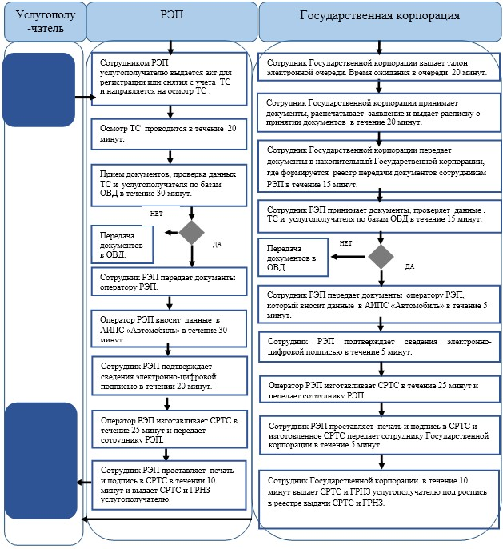

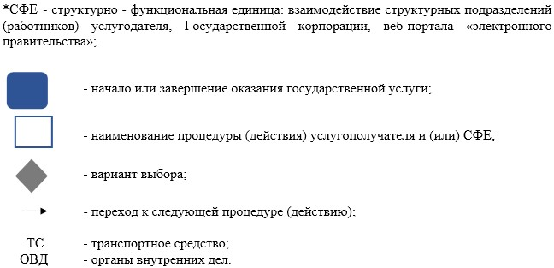

|  |  |
| --- | --- |
|  | Приложение 2 к приказу Министра внутренних дел Республики Казахстан от 26 января 2016 года № 75 Утвержден приказом исполняющего обязанности министра внутренних дел Республики Казахстан от 22 мая 2015 года № 473 |

**Регламент государственной услуги**  
**"Выдача водительских удостоверений"**  
**1. Общие положения**

      1. Настоящий регламент государственной услуги "Выдача водительских удостоверений" (далее – государственная услуга).

      Государственная услуга оказывается территориальными подразделениями Министерства внутренних дел Республики Казахстан (далее – услугодатель) физическим лицам постоянно или временно проживающим на территории Республики Казахстан (далее – услугополучатель).

      Прием документов и выдача результатов оказания государственной услуги осуществляются через:

      1) регистрационно-экзаменационные подразделения органов внутренних дел (далее – РЭП);

      2) Некоммерческое акционерное общество "Государственная корпорация "Правительство для граждан" (далее – Государственная корпорация);

      3) веб-портал "электронного правительства": www.egov.kz (далее – портал).

      2. Форма оказания государственной услуги: электронная/бумажная.

      3. Результат оказания государственной услуги является – выдача водительского удостоверения (далее – ВУ), временного ВУ, либо мотивированный ответ об отказе в оказании государственной услуги.

**2. Порядок действий структурных подразделений (работников)**  
**услугодателя в процессе оказания государственной услуги**

      4. Основанием начала процедуры оказания государственной услуги является прием услугодателем пакета документов, установленных Стандартом государственной услуги "Выдача водительских удостоверений", утвержденных приказом Министра внутренних дел Республики Казахстан от 14 апреля 2015 года № 341 (зарегистрирован в Реестре государственной регистрации нормативных правовых актов за № 11112) (далее – Стандарт).

      5. Государственная услуга предоставляется в сроки, установленные в подпункте 1) пункта 4 Стандарта.

      6. При обращении услугополучателя сотрудник РЭП проводит первоначальную проверку представленных документов, а также данных услугополучателя по информационным ресурсам органов внутренних дел (далее – ОВД) в течение 30 минут.

      7. По результатам указанных действий сотрудник РЭП, принимает одно из следующих решений:

      1) в случае нахождения данных услугополучателя в базе данных водителей, лишенных судом права управления транспортными средствами, отказывает в оказании государственной услуги и возвращает документы услугополучателю;

      2) в случае нахождения данных услугополучателя, в базе розыска, а также установления факта подделки документов, передает документы в территориальное подразделение ОВД для принятия соответствующего процессуального решения;

      3) в случае отсутствия данных услугополучателя в базе розыска, сотрудник РЭП проверив соответствие внесенных данных услугополучателя в базу автоматизированной информационной поисковой системы "Водитель" с предоставленными документами, подтверждает данные сведения электронно-цифровой подписью, после чего передает документы оператору РЭП.

      8. По результатам предварительной проверки сотрудник РЭП, в случаях, предусмотренных законодательством, направляет услугополучателя в экзаменационный класс для сдачи экзамена для проверки уровня теоретической подготовки, а также навыков практического вождения.

      9. Процедура сдачи теоретического экзамена проводится сотрудником РЭП в специально оборудованном классе, путем компьютерного тестирования в течение 40 минут.

      10. При получении услугополучателем отрицательной оценки по результатам теоретического экзамена, сотрудник РЭП возвращает документы услугополучателю с отметкой результатов теоретического экзамена и уведомляет услугополучателя о дате повторной проверки уровня теоретических знаний не ранее чем через:

      1) семь календарных дней при первоначальном получении водительского удостоверения после окончания учебной организации по подготовке водителей транспортных средств;

      2) при проверке теоретических знаний после окончания срока действия водительского удостоверения, окончания срока лишения права управления транспортным средством срок повторной сдачи экзаменов не регламентирован.

      11. При получении услугополучателем положительной оценки по результатам теоретического экзамена, услугополучатель направляется на проверку уровня практической подготовки путем проведения экзамена по практическому вождению транспортного средства.

      12. Продолжительность экзамена по практическому вождению на (автодроме) маршруте 20 минут.

      13. При получении услугополучателем отрицательной оценки по результатам практического экзамена, сотрудник РЭП возвращает документы услугополучателю с отметкой результатов теоретического и практического экзамена и уведомляет услугополучателя о дате повторной проверки уровня практических навыков не ранее чем:

      1) через семь календарных дней при первоначальном получении водительского удостоверения после окончания учебной организации по подготовке водителей транспортных средств;

      2) при проверке практических навыков после окончания срока действия водительского удостоверения, окончания срока лишения права управления транспортным средством срок повторной сдачи экзаменов не регламентирован.

      14. Сотрудник РЭП при предоставлении услугополучателем заполненного бланка на выдачу водительского удостоверения по форме согласно приложению 1 к Правилам приема экзаменов и выдачи водительских удостоверений, утвержденных приказом Министра внутренних дел Республики Казахстан от 2 декабря 2014 года № 862 (зарегистрированный в Реестре государственной регистрации нормативных правовых актов № 10056), наличии отметок о положительных результатах проверки уровня теоретической и практической подготовки выдает расписку о принятии документов на оказание государственной услуги по форме согласно приложению 1 к указанному Стандарту в течение 20 минут.

      15. После принятия документов и выдачи расписки услугополучателю, сотрудник РЭП передает документы оператору РЭП, а услугополучателя направляет в кабину для фотографирования.

      16. Оператор РЭП, после получения документов, осуществляет внесение необходимых данных услугополучателя в базу автоматизированной информационной поисковой системы "Водитель", фотографирует услугополучателя в течение 30 минут.

      17. Сотрудник РЭП подтверждает электронно-цифровой подписью соответствие внесенных данных услугополучателя в базу автоматизированной поисковой системы "Водительское удостоверение".

      18. Оператор РЭП изготавливает водительское удостоверение и передает его сотруднику РЭП, который выдает водительское удостоверение услугополучателю либо его представителю, действующему на основании нотариально заверенной доверенности, под роспись в реестре выдачи водительских удостоверений по предъявлению документа, удостоверяющего личность.

      19. После выполнения действий, предусмотренных пунктом 18 настоящего Регламента, оказание государственной услуги считается завершенной.

**3. Порядок взаимодействия с Государственной корпорацией и (или)**  
**иными услугодателями, а также порядка использования**  
**информационных систем в процессе оказания**  
**государственной услуги**

      20. Основанием начала процедуры оказания государственной услуги является прием услугодателем пакета документов, установленных Стандартом.

      21. Государственная услуга предоставляется в сроки, установленные в подпункте 2) пункта 4 Стандарта.

      22. При обращении в Государственную корпорацию за получением государственной услуги услугополучателю выдается талон электронной очереди. Время ожидания в очереди 20 минут.

      23. Сотрудник Государственной корпорации в течение 10 минут принимает пакет документов, фотографирует услугополучателя, формирует электронное заявление и распечатывает бланк заявления на бумажном носителе.

      24. После подписания электронного заявления электронно-цифровой подписью сотрудника Государственной корпорации, услугополучателю выдается расписка о принятии документов.

      В случаях предусмотренных законодательством, услугополучатель направляется в экзаменационный класс для сдачи экзамена для проверки уровня теоретической подготовки, а также навыков практического вождения.

      25. Процедура сдачи теоретического экзамена проводится ответственным сотрудником РЭП в специально оборудованном классе, путем компьютерного тестирования в течение 40 минут.

      26. При получении услугополучателем отрицательной оценки по результатам теоретического экзамена, сотрудник Государственной корпорации возвращает документы услугополучателю с отметкой результатов теоретического экзамена и уведомляет услугополучателя о дате повторной проверки уровня теоретических знаний не ранее чем через:

      1) семь календарных дней при первоначальном получении водительского удостоверения после окончания учебной организации по подготовке водителей транспортных средств;

      2) при проверке теоретических знаний после окончания срока действия водительского удостоверения, окончания срока лишения права управления транспортным средством срок повторной сдачи экзаменов не регламентирован.

      27. При получении услугополучателем положительной оценки по результатам теоретического экзамена, услугополучатель направляется на проверку уровня практической подготовки путем проведения экзамена по практическому вождению транспортного средства. В Государственной корпорации срок оказания государственной услуги после сдачи теоретического экзамена автоматически приостанавливается до начала сдачи практического экзамена.

      28. Продолжительность экзамена по практическому вождению на маршруте должна быть 20 минут.

      29. При получении услугополучателем отрицательной оценки по результатам практического экзамена, сотрудник Государственной корпорации возвращает документы услугополучателю с отметкой результатов теоретического и практического экзамена и уведомляет услугополучателя о дате повторной проверки уровня практических навыков не ранее чем:

      1) через семь календарных дней при первоначальном получении водительского удостоверения после окончания учебной организации по подготовке водителей транспортных средств;

      2) при проверке практических навыков после окончания срока действия водительского удостоверения, окончания срока лишения права управления транспортным средством срок повторной сдачи экзаменов не регламентирован.

      30. При положительном результате теоретического и практического экзамена ответственный сотрудник Государственной корпорации направляет документы на изготовление водительского удостоверения на право управления транспортного средства сотруднику РЭП.

      31. Сотрудник РЭП при предоставлении пакета документов, установленных Стандартом, проводит их проверку, а также данных услугополучателя по информационным ресурсам ОВД в течение 15 минут.

      32. По результатам указанных действий сотрудник РЭП, принимает одно из следующих решений:

      1) в случае нахождения данных услугополучателя в базе данных водителей, лишенных судом права управления транспортными средствами, отказывает в оказании государственной услуги и возвращает документы услугополучателю;

      2) в случае нахождения данных услугополучателя, в базе розыска, а также установления факта подделки документов, передает документы в территориальное подразделение ОВД для принятия соответствующего процессуального решения;

      3) в случае отсутствия данных услугополучателя в базе розыска, сотрудник РЭП проверив соответствие внесенных данных услугополучателя в базу автоматизированной информационной поисковой системы "Водитель" с предоставленными документами, подтверждает данные сведения электронно-цифровой подписью, после чего передает документы оператору РЭП.

      33. Оператор РЭП, после получения и проверки документов осуществляет изготовление водительского удостоверения в течение 15 минут.

      34. Изготовленное водительское удостоверение сотрудником РЭП передается сотруднику Государственной корпорации, который выдает водительское удостоверение услугополучателю или его представителю, действующему на основании нотариально заверенной доверенности, под роспись в реестре выдачи водительских удостоверений по предъявлению документа, удостоверяющего личность.

      35. После выполнения действий, предусмотренных пунктом 34 настоящего Регламента, государственная услуга считается завершенной.

**4. Порядок получения государственной услуги посредством**  
**веб-портала "электронного правительства": www.egov.kz,**  
**в случае обмена водительского удостоверения**  
**без истечения срока его действия.**

      36. Основанием начала процедуры оказания государственной услуги является подача услугополучателем пакета документов на портале электронного правительства (далее – портал), установленных Стандартом.

      37. При подаче заявки на получение водительского удостоверения на портале услугополучатель получает информацию о РЭП или Государственной корпорации, в котором в дальнейшем будет изготовлено водительское удостоверение.

      38. Государственная услуга предоставляется в сроки, установленные в подпункте 3) пункта 4 Стандарта.

      39. Сотрудник РЭП после получения заявки подтверждает сведения электронно-цифровой подписью.

      40. Сотрудник РЭП при предоставлении пакета документов, установленных Стандартом, проводит их проверку, а также данных услугополучателя по информационным ресурсам ОВД в течение 30 минут.

      По результатам указанных действий сотрудник РЭП, принимает одно из следующих решений:

      в случае нахождения данных услугополучателя, в базе розыска передает документы в территориальное подразделение ОВД для принятия соответствующего процессуального решения;

      в случае отсутствия данных услугополучателя в базе розыска, сотрудник РЭП проверив соответствие внесенных данных услугополучателя в базу автоматизированной информационной поисковой системы "Водитель" с предоставленными документами, подтверждает данные сведения электронно-цифровой подписью, после чего передает документы оператору РЭП.

      41. Оператор РЭП, после получения заявки осуществляет изготовление бланка водительского удостоверения в течение 15 минут.

      42. Изготовленное водительское удостоверение сотрудником РЭП или работником Государственной корпорации, выдается услугополучателю под роспись в реестре выдачи водительских удостоверений по предъявлению документа, удостоверяющего личность услугополучателя, ранее выданного водительского удостоверения и медицинской справки.

      43. После выполнения действий, предусмотренных пунктом 42 настоящего Регламента, государственная услуга считается завершенной.

      44. Подробное описание последовательности процедур (действий), взаимодействий структурных подразделений (работников) услугодателя в процессе оказания государственной услуги, а также описание порядка взаимодействия с иными услугодателями в процессе оказания государственной услуги отражается в справочнике бизнес-процессов оказания государственной услуги согласно приложению к настоящему Регламенту. Полная информация о порядке оказания государственной услуги и необходимых документах, образцы их заполнения, а также справочник бизнес-процессов оказания государственной услуги размещаются на интернет-ресурсе Министерства внутренних дел Республики Казахстан mvd.gov.kz, департаментов внутренних дел областей, городов Алматы, Астана, а также в официальных источниках информации и на стендах, расположенных в подразделениях административной полиции.

|  |  |
| --- | --- |
|  | Приложение к Регламенту государственной услуги "Выдача водительских удостоверений" |

      Форма

**Справочник**  
**бизнес-процессов оказания государственной услуги**  
**"Выдача водительских удостоверений"**

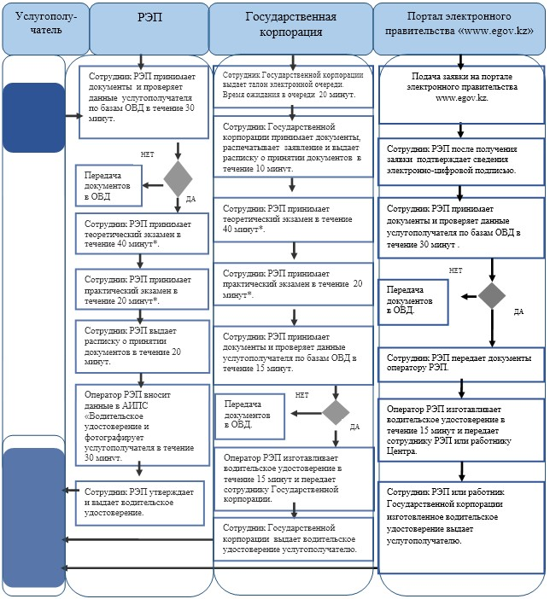

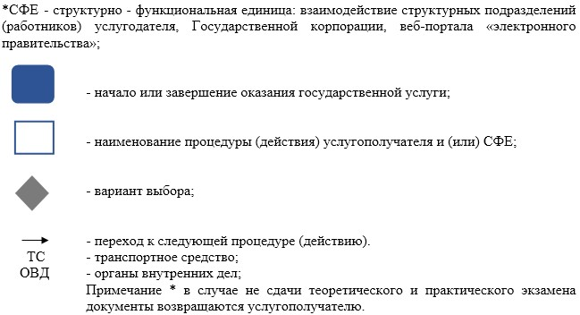

© 2012. РГП на ПХВ «Институт законодательства и правовой информации Республики Казахстан» Министерства юстиции Республики Казахстан